2019年全国大学生电子设计竞赛
电动小车动态无线充电系统（A题）
【本科组】

摘要：
通过对该系统的分析，实现了基于TM4C123G微处理器的控制系统的开发。5V、1A以内的电源通过安装在底板上的发射线圈向安装在小车底盘下的接收线圈充电，采用法拉电容作为储能元件，安装继电器及其相关电路以实现显示充电放电状态。通过TPS63020的 DC-DC变换实现稳压向TM4C123G供电，定时器实现小车60秒后自行启动。TB6612模块控制小车行进方向以及行驶速度，红外检测实现小车的循迹功能以及到点停车功能。前进速度上，通过PID算法实现对小车两轮速度的调节使其最贴合引导线快速前进。

关键词：TM4C123G 法拉电容 TPS63020 红外检测 PID算法

一、系统方案
本系统主要由无线充电收发装置、超级电容储能电路、稳压电路及定时控制电路、红外检测、减速电机运动装置等其他辅助硬件设备部分组成。下面分别对以上模块的选择方案进行论证。系统框图如下图所示
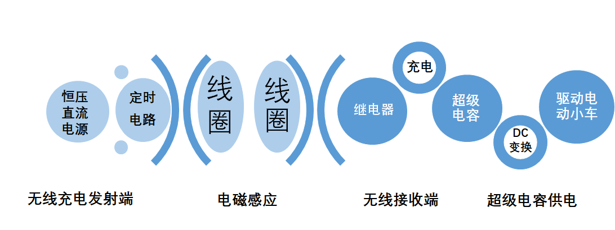
图1 系统框图

1.1主控制器件的论证与选择
1.1.1无线充电收发装置的论证与选择
方案一:采用电磁感应式无线充电。
感应耦合无线电能传输技术主要利用电磁感应耦合原理，采用可分离变压器实现电能的无线传输。图2所示为感应耦合无线电能传输系统示意图，输入的能量经过整流滤波转变成直流电，再经过高频逆变转变成高频交流电，传输到可分离变压器的原边，然后通过感应耦合电能由原边传输到副边，经过副边补偿和整流滤波得到所需要的直流电。可分离变压器的耦合性能对系统的传输效率起着至关重要的作用。气隙长度即能量传输距离直接影响变压器的能量转换效率，一般气隙长度越小，可分离变压器耦合系数越大，系统能量传输效率越高。因此，这也就决定了感应耦合无线电能传输技术只适用于能量的近距离传输，约为几到几十毫米。如图2所示。

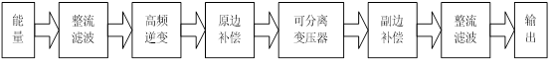
图2.感应耦合无线电能传输示意图

该方案适合短距离充电，转换效率较高，约为80%，但是线圈需要摆放在特定位置才可精确充电，金属感应接触会发热。
方案二:采用磁场共振式无线充电。
磁谐振耦合无线电能传输技术，是利用两个具有相同谐振频率的电磁系统，在相距一定的距离时，由于电磁耦合产生谐振，进行能量传输，示意图如图3所示。该技术的理论基础是“耦合模理论“。如果能量发射器与接收器具有相同的谐振频率，并且振荡电路的频率与谐振频率相同时，激发发射器产生交变磁场，当有接收器进入时，发射器和接收器产生磁谐振，接收器不断集聚能量，提供给负载使用，从而实现能量传输。理论上发射器可以同时给多个在有效区域内与之具有相同谐振频率的接收器供电，而其它非此特定谐振频率的物体则不受影响或影响很微弱。如图3所示。
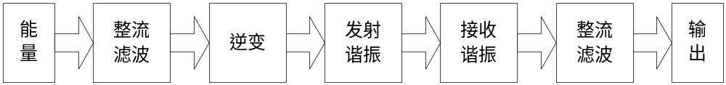
图3.磁谐振耦合无线传输电能传输示意图

由能量发送装置，和能量接收装置组成，当两个装置调整到相同频率，或者说在一个特定的频率上共振，则由共振效应进行电能传输。磁共振方式不同电磁感应方式，无需使线圈间的位置完全吻合。相比电磁感应方式，利用共振可延长传输距离，但效率较低，适合远距离大功率充电。
通过比较，发现采用磁场共振式无线充电的充电条件较于电磁感应式无线充电更为苛刻，且效率不高，而微波无线电能传输适合长距离传输能量，并且传输功率不大；故我们选择方案一。

1.1.2 无线收发模块的方案与选择
方案一：XKT-412芯片。XKT-412是芯科泰最新开发的高频大功率集成电路，体积小输出功率强大，可工作在较高频率范围内使用可大大减少发送线圈的体积和尺寸增强发射功率，降低线圈成本。同样，芯片采用最先进的宽电压自适应技术芯片设计工艺，同样的发射电路可以在任意电压工作范围内使用，而不改变任何器件，使用极其方便，电路简单，具有精度高，稳定性好等特点。
方案二：NRF24L01无线模块。NRF24L01是一款新型单片射频收发器件，工作与2.4GHz~2.5GHz ISM频段。内置频率合成器、功率放大器、晶体振荡器、调制器等功能模块、并融合了增强型ShockBurst技术，其中输出功率和通信频道可以通过程序进行配置。
综上所述，由于XKT-412芯片使用方便且精度高，稳定性好等特点，所以采用方案一。

1.1.3 超级电容大小的论证与选择
电源利用率大概在60%左右，则I’=0.6I，由公式U=Q/C得：Q=I’*t=0.6A*60s=36C，此时电容C=36/5=7F；
假设小车运动之后，负载消耗电压1V，U’=5-1=4V,消耗Q’=U’*(I-I’)=1.6C,此时ΔU=1.6/7=0.22V，即小
车运动之后将要消耗0.22V电压，剩余U’’=4-0.22=3.78V，小车运动电压一般在在3~6V，符合小车运动所需电压。
由公式W = 1/2 * C * U²得：C不能一味地追求大，还需要考虑到电压的因素。
由以上计算公式得：超级电容的规格要达到7F。我们最终根据实际情况及测试结果选择6F的电容作为储能元件。
1.1.4 手动切换模式，自动选择供电
通过小车旁边的拨码开关选择自动停止、不停顿行驶直至停车、行驶过程中动态充电，具体实现方式为电源供电时，电容充电过程中返回的高电平输入到单片机IO口中，作为控制信号使小车在指定状态行驶。四个线圈轮流供电上，通过KT板上的控制芯片来完成对四个发射线圈的轮流供电，以提高线圈充电的效率。

1.1.5 自动充电和断电检测电路的论证与选择
接收端采用继电器对接收电路的开或关进行控制。通过开关的切换对超级电容充放电进行控制，并且加入的发光二极管能实时监测充放电状态。当电容开始充电时，通过继电器断开与芯片的连接并点亮LED灯实现充电时点亮发光二极管。并且当电容开始充电时，通过LED返回的高电平输入到IO口，当控制器接收到该高平信号时切换为充电模式，降低速度延长在充电模式的时间。

1.1.6小车按引导线自动循迹并在指定位置停车
通过红外返回的检测信号判断是否按引导线前进，否则对速度进行调节，同时加入的PID算法能对小车两轮的速度进行误差记录并调节，以达到最切合引导线，误差最小并且预测最准确。同时，利用红外检测已到达目的点时返回信号至处理器使电机停止转动，停在目标点。

1.1.7继电器的使用
充电回路中中，第一级继电器控制电源总开关，第二级继电器控制第一级继电器所在的电路的通断。模式二中，当处于60秒充电状态时，第一级继电器处于长臂而断开单片机的供电，充电完毕时，第二级继电器则长期处于常开状态使得第一级继电器正常工作而给单片机供电。处于模式三，即小车行驶过程中动态充电时，60秒正常充电，充电完毕后，单片机上电并输出一个高电平，经过三极管放大之后输出到继电器，使得第二级继电器处于常闭状态，进而使得第一级继电器断开控制，不会因为经过充电桩时而感应到进而断开单片机工作电路。

1.1.8小车在行驶过程中动态充电
在这一过程中，通过一个拨码开关进行模式的切换，实现小车充电过程中控制器不断电，以实现小车行驶过程中动态充电，在引导线四点上分别放置四个发射线圈，通过算法实现当小车检测到靠近线圈时完成减速动作，实现在此过程中充电时间最长，效率最高，以达到最高的续航能力。

系统理论分析与计算

2.1超级电容的选取时理论分析计算
电源利用率大概在60%左右，则I’=0.6I，由公式U=Q/C得：Q=I’*t=0.6A*60s=36C，此时电容C=36/5=7F；假设小车运动之后，负载消耗电压1V，U’=5-1=4V,消耗Q’=U’*(I-I’)=1.6C,此时ΔU=1.6/7=0.22V，即小车运动之后将要消耗0.22V电压，剩余U’’=4-0.22=3.78V，小车运动电压一般在在3~6V，符合小车运动所需电压。
由公式W = 1/2 * C * U²得：C不能一味地追求大，还需要考虑到电压的因素。
由以上计算公式得：超级电容的所需规格要达到7F。我们最终根据充电效率以及超级电容能达到的最大容量，最终选择了六个2.7V 4F电容串并达到6F的电容。

三、电路与程序设计

1、电路的设计

系统总体框图
系统总体框图如图4所示

图4 系统总体框图

2、程序的设计

（1）程序功能描述与设计思路
1、程序功能描述
根据题目要求软件部分主要实现1分钟时间的计时，且改变指定IO口的高低电平
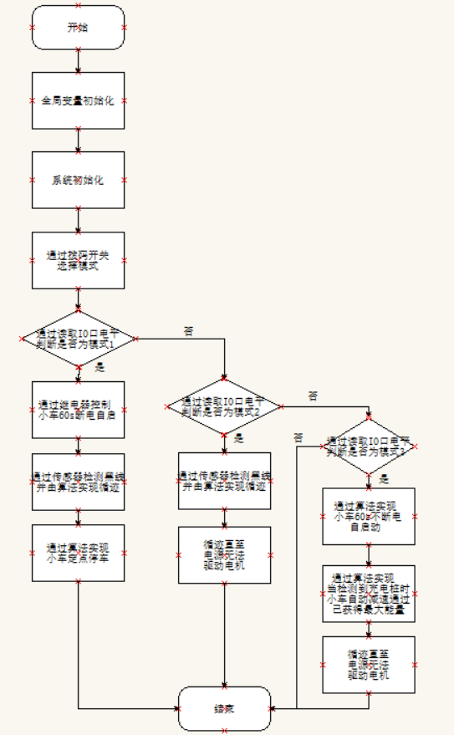
2、程序流程图

四、测试方案与测试结果

1、测试方案
搭建测试场地实地进行测试

2、测试条件与仪器
测试条件：检查多次，仿真电路和硬件电路必须与系统原理图完全相同，并且检查无误，硬件电路保证无虚焊。
测试仪器：带有APP（如“指南针”）的手机 卷尺 计时器

3、测试结果及分析
（1）测试结果(数据)
以5V1A的直流稳压电源直接供给无线充电模块发射端，得到以下数据：
Ⅰ.在进行充电时，电流以0.68A的大小维持42秒后进行衰减，60秒后的电流为0.32A
Ⅱ. 在进行充电时，超级电容内的电压在0~40s内从0.002V开始以U = 0.067t的线性关系不断上升，直至40s后上升曲线开始下滑，最终60s后电压稳定在4.32V。
（以上数据取13次测量后的平均值得到。）
测量编号 | 充电时间（s） | 40s内电流维持大小  （A） | 所充电压  （V） | 行驶时间  （s） | 行驶距离  （M）
1 | 60 | 0.68 | 4.32 | 30 | 8.8
2 | 60 | 0.67 | 4.35 | 31 | 9.0
3 | 60 | 0.68 | 4.33 | 29 | 8.8
4 | 60 | 0.65 | 4.32 | 31 | 8.6
5 | 60 | 0.66 | 4.29 | 30 | 9.0
6 | 60 | 0.67 | 4.40 | 31 | 9.2
7 | 60 | 0.68 | 4.29 | 29 | 9.0
8 | 60 | 0.42 | 4.10 | 22 | 7.9
9 | 60 | 0.68 | 4.34 | 29 | 8.8
10 | 60 | 0.67 | 4.34 | 34 | 8.9
11 | 60 | 0.70 | 4.36 | 30 | 9.2
12 | 60 | 0.66 | 4.30 | 34 | 8.8
13 | 60 | 0.68 | 4.32 | 30 | 8.4
表1
以5V1A的直流稳压电源经过DC-DC升压模块将9V电压供给无线充电模块发射端，得到以下数据：
Ⅰ.在进行充电时，电流以0.84A的大小维持35秒后进行衰减，60秒后的电流为0.44A
Ⅱ. 在进行充电时，超级电容内的电压在0~36s内从0.003V开始以U = 0.089t的线性关系不断上升，直至35s后上升曲线开始下滑，最终60s后电压稳定在4.75V。
（以上数据取13次测量后的平均值得到。）
测量编号 | 充电时间（s） | 40s内电流维持大小  （A） | 所充电压  （V） | 行驶时间  （s） | 行驶距离  （M）
1 | 60 | 0.84 | 4.77 | 55 | 12.0
2 | 60 | 0.83 | 4.70 | 54 | 11.6
3 | 60 | 0.89 | 4.90 | 60 | 14.0
4 | 60 | 0.81 | 4.75 | 55 | 13.2
5 | 60 | 0.84 | 4.70 | 54 | 13.2
6 | 60 | 0.82 | 4.76 | 57 | 11.9
7 | 60 | 0.83 | 4.78 | 56 | 13.2
8 | 60 | 0.70 | 4.70 | 55 | 13.5
9 | 60 | 0.84 | 4.71 | 57 | 12.6
10 | 60 | 0.83 | 4.75 | 55 | 11.9
11 | 60 | 0.84 | 4.75 | 54 | 13.5
12 | 60 | 0.88 | 4.76 | 54 | 13.1
13 | 60 | 0.80 | 4.69 | 51 | 10.8
表2

（2）测试分析与结论
根据上述测试数据，由此可以得出以下结论：
- 本设计可以实现充电一分钟，在无外来供电下进行绕圈。
2、本设计可以实现充电一分钟，在动态充电的情况下进行绕圈。
3、本设计可以实现充电一分钟后自行启动。
综上所述，本设计达到设计要求。

五、参考文献
[1] 谭浩强.C语言程序设计[M].北京:清华大学出版社,2012
[2] 张超.河北工业大学硕士论文.磁谐振耦合无线电能传输系统谐振器的仿真和实验研究.
[3] 王磊.面向嵌入式故障诊断系统的磁耦合谐振式无线功能研究[D]．长沙：国防科学技术大学机电工程与自动化学院，2011.
[4] 傅文珍，张波，丘东元，王伟．自谐振线圈耦合式电能无线传输的最大效率分析与设计[J]．中国电机工程学报．2009，29（18）：21-25.
[5] 顾卫钢. 手把手教你学DSP—基于TMS320F281X. 北京航空航天大学出版社。2011年4月.
[6] 黄学良，吉青晶，谭林林等.磁耦合谐振式无线电能传输系统串并式模型研究电子技术学报，2013,28（3）：171-176.

